Rekrutacja 2019/2020 – informacja – województwo pomorskie
Odbudowa prestiżu i jakości nauczania w szkołach ponadpodstawowych jest jednym z ważniejszych elementów reformy systemowej. Zmiany są podyktowane koniecznością zbudowania procesu kształcenia opartego na nowoczesnej wiedzy i umiejętnościach, które są niezbędne w czasach czwartej rewolucji przemysłowej. Dotyczy to szkół ogólnokształcących i kształcących w zawodach. Najważniejszym celem zmiany systemowej jest efektywne przygotowanie uczniów do kolejnego etapu edukacyjnego [szkolnictwa wyższego] lub zawodowego [stale zmieniajcie się potrzeby rynku pracy].
W wyniku wygaszania gimnazjów w 2019 do szkół ponadpodstawowych pójdą pierwsi absolwenci ośmioletnich szkół podstawowych i ostatni absolwenci gimnazjów. Jest oczywiste, że z matematycznego punktu widzenia, liczba uczniów w I klasach szkół ponadpodstawowych/ ponadgimnazjalnych w roku szkolnym 2019/2020 będzie większa niż w roku 2018/2019, natomiast w ocenie tej sytuacji należy wziąć pod uwagę kilka faktów:
- Roczniki uczniów 2003 i 2004, które rozpoczną edukację w szkole ponadpodstawowej w roku 2019 to roczniki z najniższego punktu niżu demograficznego (tzw. depresja urodzeniowa). W tych latach rodziło się tylko ok. 350 tys. dzieci rocznie. Te dwa roczniki odpowiadają jednemu rocznikowi z wyżu demograficznego z lat 80-tych – a te roczniki bez problemu “przeszły” przez system edukacji. Jest to więc optymalny moment na wprowadzenie kolejnego etapu reformy edukacji. Jeżeli wprowadzamy 4-letnie licea, które w sposób rzeczywisty przygotują młodzież do egzaminu maturalnego i kontynuacji nauki na uczelniach wyższych, to jest to najlepszy moment z punktu widzenia demografii. Także ze strategicznego punktu widzenia wejście reformy edukacji w ostatni etap w roku 2019 pozwoli na jej kontynuowanie i stabilizację niezależnie od zmian na scenie politycznej.

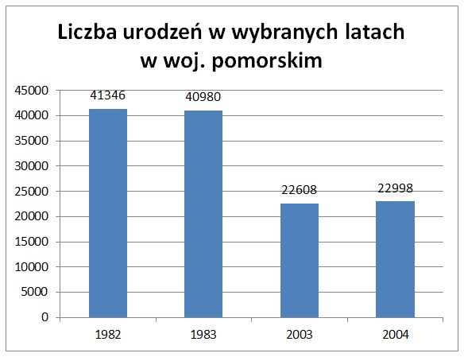
Liczba absolwentów gimnazjów oraz szkół podstawowych w woj. pomorskim wyniesie w 2019 r. ok. 48 782- rocznik 2003, 2004 oraz niewielka liczba dzieci urodzonych w 2005, która rozpoczęła naukę w szkole podstawowej w wieku 6 lat.

Liczba sześciolatków w 2018/2019:
- 23 011 – liczba pięciolatków uczęszczających do przedszkola w roku 2017/2018
- 25 629 – liczba sześciolatków wg Urzędu Statystycznego stan na 31.12.2017
Liczba pierwszoklasistów w roku 2018/2019: 28 853 – jeżeli wszystkie dzieci rocznika 2012, które były w zerówce pójdą do pierwszej klasy (ok. 17,5% sześciolatków a w rok szkolnym 2017/2018 było to ok. 25%)
- Liczba dzieci rocznika 2011 w zerówce było – 23 804
- Liczba dzieci rocznika 2012 w zerówce było – 5 049
- Liczba uczniów w szkołach ponadgimnazjalnych i ponadpodstawowych [woj. pomorskie].

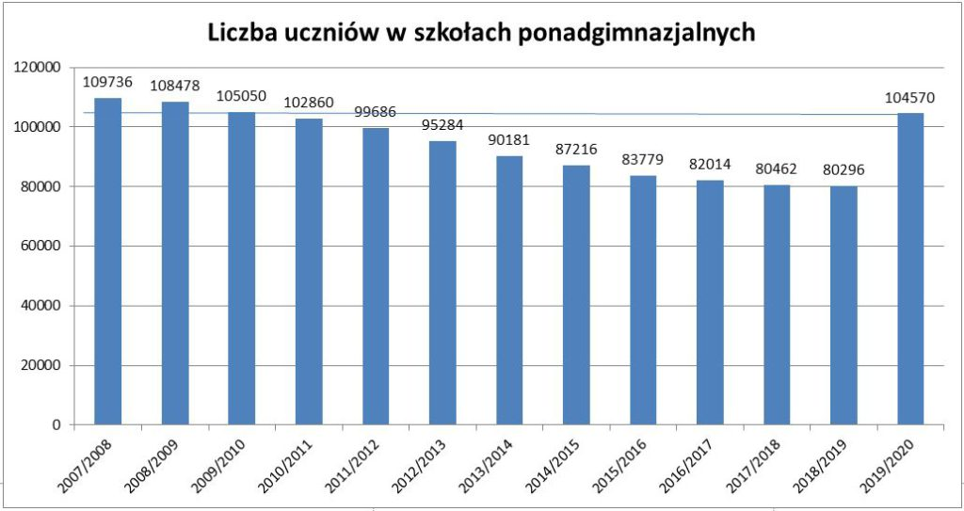

- W przeciągu ostatnich lat w wyniku niekorzystnego działania niżu demograficznego nastąpił spadek liczby oddziałów (LO) oraz średniej liczby uczniów na oddział, więc istnieje potencjalna rezerwa w przejściowym zwiększeniu liczebności uczniów na odział w liceum ogólnokształcącym.
Rok szkolny | Liczba uczniów  w LO | Liczba oddziałów | Liczba uczniów w oddziałach  (średnia)
2006/2007 | 44737 | 1591,0 | 28,1
2007/2008 | 46571 | 1710,5 | 27,2
2008/2009 | 46138 | 1712,0 | 26,9
2009/2010 | 45142 | 1700,0 | 26,5
2010/2011 | 43212 | 1655,0 | 26,1
2011/2012 | 41987 | 1629,0 | 25,7
2012/2013 | 44372 | 1666,5 | 26,6
2013/2014 | 45134 | 1682,0 | 26,8
2014/2015 | 29849 | 1129,0 | 26,4
2015/2016 | 29072 | 1111,5 | 26,1
2016/2017 | 28590 | 1096,0 | 26,9
2017/2018 | 28078 | 1100,0 | 25,8
2018/2019 | 28638 | 1107,5 | 25,9

- Założenia rekrutacyjne na 2019/2020
- Rekrutacja będzie prowadzona oddzielnie dla absolwentów szkół podstawowych i gimnazjum/oddziałów gimnazjalnych.
- W każdej szkole będą pracowały dwie odrębne komisje. Jedna będzie rekrutowała uczniów po szkole gimnazjalnej, a druga uczniów po szkole podstawowej.
- Uczniowie po szkole podstawowej i po szkole gimnazjalnej będą uczyli się w osobnych klasach i będą realizowali inne programy (podstawy programowe).
- Uczniowie po 8 letniej szkole podstawowej będą kontynuowali naukę w 4 letnim liceum lub 5 letnim technikum lub szkole branżowej, natomiast uczniowie po ukończeniu nauki w gimnazjum/ oddziałach gimnazjalnych będą kontynuowali naukę w 3 letnim liceum lub 4 letnim technikum lub szkole branżowej.
- Jednostki samorządu terytorialnego przygotowują wspólnie ze szkołami ofertę edukacyjną dla absolwentów gimnazjów/oddziałów gimnazjalnych i szkół podstawowych.
- Pomorski Kurator Oświaty zgodnie z obowiązującym prawem do 31 stycznia 2019 r. podaje do publicznej wiadomości zarządzenie w sprawie terminów przeprowadzania postępowania rekrutacyjnego i postępowania uzupełniającego, w tym terminów składania dokumentów na rok szkolny 2019/2020 do klas pierwszych publicznych szkół ponadgimnazjalnych, klas pierwszych szkół ponadpodstawowych […] w województwie pomorskim. – Zarządzenie nr 4/2019 Pomorskiego Kuratora Oświaty

